Практична робота 5. Кінезіотейпування при плоскостопості

Завдання.
1. Доповнити теоретичну складову лабораторної роботи (виділено курсивом).
2. Вивчити теорію тейпування при плоскостопості.
3. Виконати аплікацію. Фотографію аплікації вставити в файл лабораторної роботи.

1. Плоскостопість – це
Поняття склепіння стопи, види склепіння.
Класифікація плоскостопості:
За місцем розвитку патологічного процесу
За походженням
Основні причини виникнення плоскостопості:
Основні ознаки плоскостопості:

2. Кінезіотейпінг при поздовжній плоскостопості
Інструкція:
1. Поставте стопу основами пальців на край стільця.
2. Виміряйте довжину тейпу від задньої сторони зовнішньої кісточки, вперед навскоси
через гомілковостопний суглоб і до середини внутрішнього краю підошви.
3. Відріжте два тейпи на ¼ коротше відміряної довжини.
4. Для двох інших тейпів почніть вимір із зовнішнього боку п'яти, потім під п'ятою до внутрішньої кісточки і далі до нижньої третини великогомілкової кістки. Відріжте дві стрічки, кожна з яких на ⅓ коротше відміряної довжини. Округліть кінці.
5. Основа тейп 1-2 – кінець тейпу. Приклейте основу до задньої сторони зовнішньої кісточкикісточки. Тейп спрямований усередину та вниз.
6. Протягніть тейп навскоси вниз і всередину через гомілковостопний суглоб. Тепер однією рукою підтягніть поздовжнє склепіння стопи вгору, іншою рукою продовжуючи наклєювати тейп далі до середини підошви.
7. Аналогічно наклейте тейп 2 поруч з першим. Вийшла перша пов'язка, що складається з двох тейпів.
4. Основа тейпу 3-4 – кінець тейпу. Приклейте основу тейпу на зовнішню частини п'яти. Зробіть сильний натяг та приклейте тейп під п'ятою до внутрішньої кісточки, і виведіть вверх по внутрішній поверхні гомілки. Тейп 4 накладайте на 3. Друга пов'язка складається із двох тейпів.
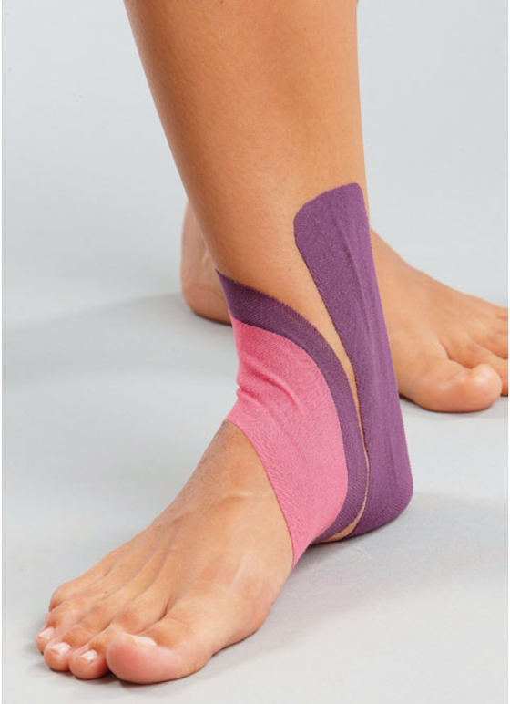

Кінезіотейпінг при поздовжній плоскостопості в дітей
1. Якір тейпу накладаємо на тильну поверхню стопи.
2. Центральну частину тейпу обертаємо навколо стопи, направляючи до внутрішнього зводу.
3. Кінець тейпу накладаємо на внутрішньо-передню поверхню гомілки
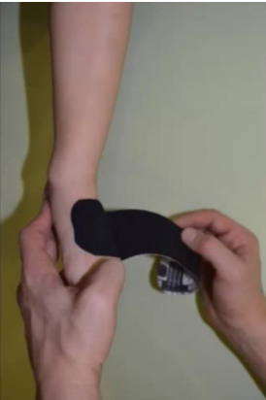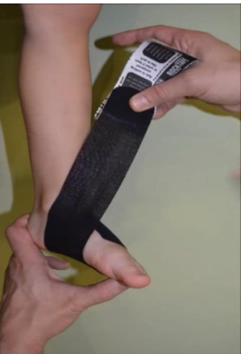

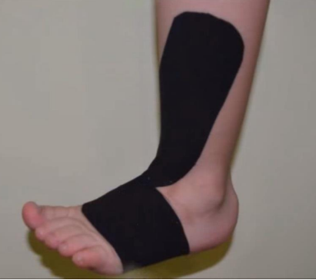

Кінезіотейпінг при поперечній плоскостопості.
1. Виміряйте потрібну довжину тейпа, що йде від тильної поверхні першого пальця стопи, під стопою на тил мізинця. Відріжте дві стрічки, кожна з яких на ¼ коротше відміряної довжини.
2. Основа тейпу – кінець тейпу. Приклейте без натягу основу впоперек до тильної поверхні стопі зі сторони першого пальця. При цьому тейп спрямований усередину. Наклеюйте стрічку не на палець, а на тил стопи вище пальця.
2. Великим, вказівним та середнім пальцями однієї руки натисніть на перший та п'ятий пальці стопи. Сформуйте поперечне склепіння наскільки це можливо. Іншою рукою протягніть тейп під стопою до зовнішньої сторони з виразним натягом.
3. Приклейте з натягом середину тейпа до зовнішнього краю, охопивши підошву. Кінець тейпу без натягу приклейте на тильній поверхні стопи зі сторони п'ятого пальця.
4. За потреби наклейте другий тейп, повністю наклавши його на перший. Для повсякденного носіння замість одного тейпу із сильним натягом зручніше використовувати два із чітко вираженим натягом.

